Procedimento de cálculo de filtros de Butterworth e Chebyshev de 3ª e 5ª ordem
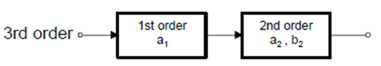

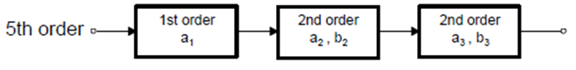

1º Estágio (n=1):

- Escolher f_{c} e C, obter a₁ e calcular R:
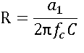
2º Estágio (n=2) e 3º estágio (n=3):

- Escolher f_{c} e C , obter b_{n} e calcular R:

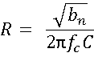
- Obter a_{n}, calcular a relação R_{B} / R_{A} e escolher R_{B} e R_{A}:

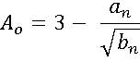
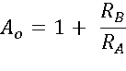

Filltros Passa-Baixa de Butterworth e Tschebyscheff de 1ª e 2ª ordem

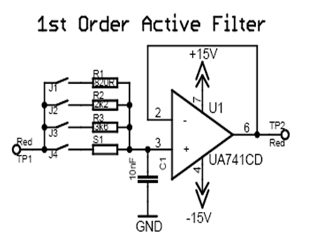
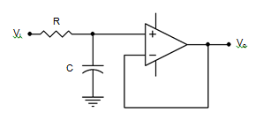

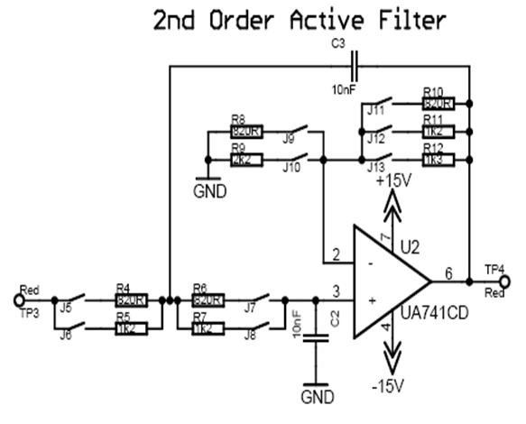
Fig. 1 – Filtro Passa-Baixa não-inversor de ordem 1 com ganho unitário implementado no kit educacional 3000/M2
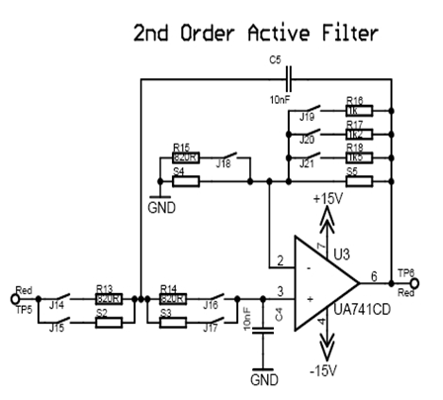
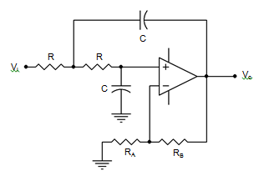

Fig. 2 – Filtros Passa-Baixa de Sallen-Key de ordem 2 com ganho não unitário implementado no kit educacional 3000/M2

Tabela - Valores calculados e escolhidos de R, R_{A} e R_{B} utilizando C=10nF
Filtro  Passa-Baixa | Ordem  do Filtro | f_{c} (KHz) | 1º Estágio  (* calculado /  ** escolhido) |  | 2º Estágio  (* calculado / ** escolhido) |  |  |  |  |  | 3º Estágio  (* calculado / ** escolhido)
 |  |  | R (Ω)  * | R (Ω)  ** | R (Ω)  * | R (Ω)  ** | R_{B}/R_{A}  * | R_{B}/R_{A}  ** | R_{A}  ** | R_{B}  ** | R (Ω)  * | R (Ω)  ** | R_{B}/R_{A}  * | R_{B}/R_{A}  ** | R_{A}  ** | R_{B}  **
Butterworth | 3ª | 7.25
Butterworth | 3ª | 19.8
Butterworth | 5ª | 19.8
Tschebyscheff,  2dB ripple | 3ª | 14.5
Tschebyscheff,  2dB ripple | 3ª | 22
Tschebyscheff,  2dB ripple | 5ª | 20

